САНКТ-ПЕТЕРБУРГСКИЙ НАЦИОНАЛЬНЫЙ

ИССЛЕДРОВАТЕЛЬСКИЙ

УНИВЕРСИТЕТ ИНФОРМАЦИОННЫХ ТЕХНОЛОГИЙ,

МЕХАНИКИ И ОПТИКИ

Факультет программной инженерии и компьютерной техники

Направление подготовки 09.03.04 Программная инженерия

Дисциплина «Основы профессиональной деятельности»

**Отчет**

По лабораторной работе №6

“ Связь методического аппарата с определением уровня развития ПВК. Оценка физиологической цены деятельности (нейроинтерфейсы)”

Группа «Без ChatGPT»

Студенты

*Раевский Г.,*

*Козак Б.,*

*Махмудова М.,*

*Певзнер А.,*

*Зуенок А.,*

*Шадрухин А.,*

*Панов А.*

Преподаватель

*Билый А. М,*

Санкт-Петербург

2023 г.

Оглавление:

1. Цель и задачи работы – стр. 3.
2. Методика проведения исследования – стр. 4.
3. Информация о проекте – стр. 5.
4. Выводы – стр. 6.
5. Цель и задачи лабораторной работы:

Цель данной ЛР - разработка системы оценки профессиональных навыков программистов с использованием тестирования и биоэлектрической активности человека. Система позволяет назначать соответствующий критерий оценки для соответствующего ПВК определенной профессии программиста, объединять несколько ПВК в один критерий оценки, определять один или несколько оцениваемых показателей в одном и том же тесте или разных тестах, задавать вес каждому показателю в критерии оценки и минимально допустимые значения, провести тестирование респондентов по батареи разработанных тестов, записать показатели "до", "во время" и после тестирования, оценить изменение функционального состояния респондентов и сохранить результаты для последующего анализа. Результаты тестирования могут использоваться для оценки различных способностей программистов и улучшения их профессиональных навыков.

1. Методика проведения исследования:  
    Для выполнения данной лабораторной работы необходимо реализовать систему, которая позволяет назначать критерии оценки для соответствующих профессий программиста на основе результатов тестирования. Система должна иметь следующие возможности: Определение соответствующего критерия оценки для каждой профессии программиста на основе результатов тестирования. Если несколько профессий используют один и тот же критерий оценки, то можно объединить их в один критерий. Каждый критерий оценки должен содержать один или несколько оцениваемых показателей в одном или нескольких тестах. В критерии оценки каждый показатель может иметь свой вес и направление оценки. Каждый показатель в критерии оценки может иметь минимально допустимые значения («Срез»), значения при которых меньше этого среза автоматически говорят о низком развитии всего критерия оценки, не зависимо от результатов других показателей, даже если они хорошие. Если для оцениваемой профессии программиста выбрано несколько критериев, то должна быть возможность придавать «Вес» каждому из них. Для проведения тестирования респондентов необходимо использовать нейроинтерфейс BioRadio или OpenBCI с измерением одного или нескольких показателей биоэлектрической активности человека для оценки физиологической цены деятельности. Можно использовать следующие показатели: ЭКГ, фотоплизмография с оценкой пульсовой волны, ЭЭГ и частоты дыхания. Перед тестированием необходимо провести запись фона в течение 2 минут до тестирования, во время тестирования и после тестирования. Результаты тестирования сохраняются в базе данных. Для оценки изменения функционального состояния респондентов необходимо проанализировать изменение показателей «до», «во время» и после тестирования с помощью выбранных критериев оценки. Разработанная система должна быть продемонстрирована на примере тестирования респондентов из студентов полгруппы. Результаты исследования должны быть сохранены для последующего использования в других лабораторных работах. Код системы и отчет о проведенной лабораторной работе также должны быть предоставлены.
2. Информация о проекте

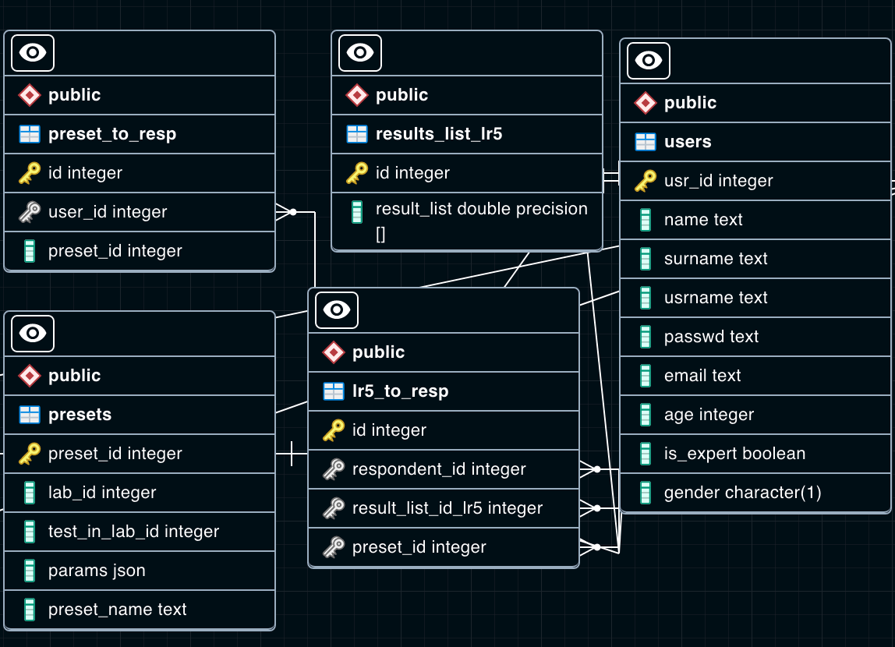

Основные таблицы

Репозиторий GitHub со всеми файлами:[тык](https://github.com/OverFitted/ITMO-opd-lr). В разделе documentation хранятся все ТЗ для заданий, а так же, в папке reports-все отчеты. В graevsky_db находится вся информация по базе данных. В остальных ветках репозитория находится весь сайт(фронт и бекенд).

1. Выводы:

Данная работа научила нас эффективно сотрудничать в команде, делиться задачами и проводить их обсуждения. Мы приобрели ценный опыт в расширении системы для тестирования пользователей, а также в создании, управлении и расширении базы данных.

В процессе выполнения работы возникли некоторые сложности с созданием веб-страниц, а также некоторых таблиц с результатами, однако мы успешно справились с ними, применяя наши знания и решая возникающие проблемы.

Разработка и реализация тестов также представлялись нам не самой простой задачей, но благодаря упорству и усилиям команды мы смогли довести до конца данную работу.  
  
  
  
  
ВНИМАНИЕ ЗА СПАСИБО